内部资料，注意保密

新核心业务系统需求（第三批）
财务模块



关于本文档
本文件包含公司系统重要信息，未经公司书面同意，任何人都不得复制或通过任何方式传播，也不得存储在任何性质的检索系统中。
需求提出部门
需求提出人 | 日期
需求审核人 | 日期
部门负责人 | 日期
分管领导 | 日期

华夏人寿保险有限公司
团险核心系统升级项目
需求规格说明书-财务

关于本文档
主 题 |  | 需求规格说明书-财务
说 明 |  | 华夏人寿团险核心系统升级项目需求规格说明书
适用对象 |  | 项目经理、模块主管、开发人员、需求分析人员、测试人员、需求提出人
修 订 历 史
版 本 | 章 节 |  | 类型 | 日 期 | 作 者 | 说 明
1.0 | ALL |  | C | 2016-09-12 | 张成 | 创建文档
1.1 | ALL |  | U | 2016-10-14 | 周发之 | 根据第二轮讨论后修改
1.2 | ALL |  | U | 2016-10-23 | 周发之 | 根据反馈信息修改
1.3 | ALL |  | U | 2016-10-28 | 周发之 | 根据评审反馈修改
说明：类型－创建（C）、修改（U）、删除（D）、增加（A）；
评 审 记 录
角 色 | 签 名 | 日 期 | 说 明

目 录
关于本文档 2
关于本文档 4
1 概述 7
1.1 背景 7
1.2 目标 7
1.3 范围 7
1.4 系统环境 7
1.5 假定条件与约束限制 7
2 业务流程描述 7
2.1 菜单索引 7
2.2 基础设置 9
2.3 收费处理 9
2.4 保费管理 9
2.5 付费处理 9
2.6 转账处理 9
2.7 其他处理 9
3 系统功能描述 9
3.1 基础设置 9
3.1.1 银行信息设置 9
3.1.2 增值税发票限额配置（总公司） 15
3.2 收费处理 15
3.2.1 收费录入 15
3.2.2 收费审核 17
3.2.3 收费查询 18
3.3 保费管理 20
3.3.1 保费审核 20
3.3.2 保费查询 21
3.4 付费处理 22
3.4.1 付费录入 22
3.4.2 付费审核 23
3.4.3 付费查询 23
3.5 银行代收 24
3.5.1 生成数据 24
3.5.2 生成文件 25
3.5.3 文件返回 26
3.5.4 返回处理 27
3.5.5 报回盘查询 27
3.6 银行代付 28
3.6.1 代付确认 28
3.6.2 疑似重复付费数据审核 28
3.6.3 生成数据 28
3.6.4 生成文件 29
3.6.5 文件返回 30
3.6.6 返回处理 31
3.6.7 报回盘查询 31
3.7 其他处理 32
3.7.1 信保通资金到账审核 32
3.7.2 E保资金到账审核 33
3.7.3 短意险平台结算 34
3.7.4 自助卡结算 35
4 关联功能说明 37
5 界面要求 37
6 接口要求 37
7 性能需求 37
8 特别约定说明 37
9 运行环境需求 37

概述

背景
无。

目标
无。

范围
见文档详细描述。

系统环境
团险核心业务系统。

假定条件与约束限制
无。

业务流程描述

菜单索引
基础设置 | 银行信息设置 | 跨行收付信息设置 | 服务商收付款商户号设置
基础设置 | 银行信息设置 | 跨行收付信息设置 | 跨行收付服务商银行设置
基础设置 | 银行信息设置 | 跨行收付信息设置 | 跨行收付商账户设置
基础设置 | 银行信息设置 | 机构开户行信息设置
基础设置 | 银行信息设置 | 核心账户信息设置
基础设置 | 增值税发票限额配置
收费处理 | 收费录入
收费处理 | 收费审核
收费处理 | 收费查询
保费管理 | 保费审核
保费管理 | 保费查询
付费处理 | 付费录入
付费处理 | 付费审核
付费处理 | 付费查询
转账处理 | 银行代收 | 生成数据
转账处理 | 银行代收 | 生成文件
转账处理 | 银行代收 | 文件返回
转账处理 | 银行代收 | 返回处理
转账处理 | 银行代收 | 报回盘查询
转账处理 | 银行代付 | 代付确认
转账处理 | 银行代付 | 疑似重复付费数据审核
转账处理 | 银行代付 | 生成数据
转账处理 | 银行代付 | 生成文件
转账处理 | 银行代付 | 文件返回
转账处理 | 银行代付 | 返回处理
转账处理 | 银行代付 | 报回盘查询
其他处理 | 信保通资金到账审核
其他处理 | E保资金到账审核
其他处理 | 短意险平台结算
其他处理 | 自助卡结算
清单报表
综合查询

基础设置
该模块包括：银行信息设置、增值税发票限额设置。

收费处理
通过该模块实现除转账外的柜面收费操作，功能包括：收费录入、收费审核、收费查询。

保费管理
该模块包括：保费审核、保费查询。

付费处理
通过该模块实现除转账外的柜面付费操作，功能包括：付费录入、付费审核、付费查询。

转账处理
该模块包括：银行代收、银行代付。

其他处理
该模块包括：信保通资金到账审核、E保资金到账审核、短意险平台结算、自助卡结算。

系统功能描述

基础设置

银行信息设置

跨行收付信息设置

服务商收付款商户号设置（总公司）
新增服务商收付款商户号时，管理机构选总公司（86）或四位机构（如8611）；一般而言，第三方服务商收付款商户号在同一机构下相同，不同机构下不同。如图1-1所示。
查询服务商收付款商户号时，管理机构为必录项，其他为选录项。如若发现已有设置有误，可修改或作废已录信息。如图1-2所示。
特别说明：
1、如果为新增机构，请先在维护服务商收付款商户号，再进行核心账户配置。
2、如果为已有机构增加新的第三方合作服务商，直接维护服务商收付款商户号即可。该第三方将直接共享系统中现存收入、支出银行账户信息。
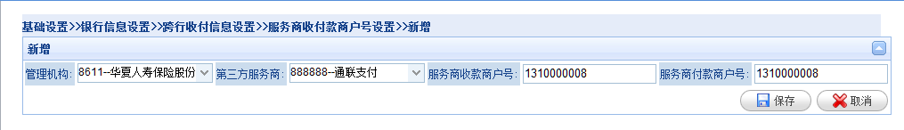
图1-1服务商收付款商户号设置-新增
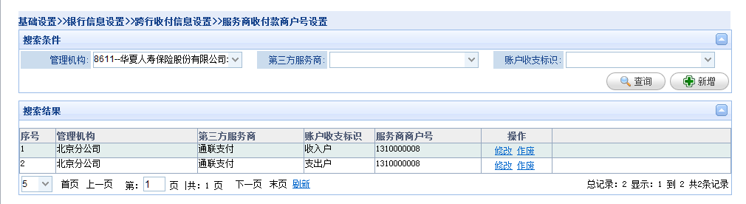
图1-2服务商收付款商户号设置-查询

跨行收付服务商银行设置（总公司）
查询跨行收付服务商银行时，管理机构、业务类型、第三方服务商均为必录项。如图1-3所示。
查询跨行收付服务商银行后，如需要添加第三方支持的新银行或移除第三方不支持的旧银行，点击银行后的“添加”、“移除”按钮即可。如图1-4、图1-5所示。
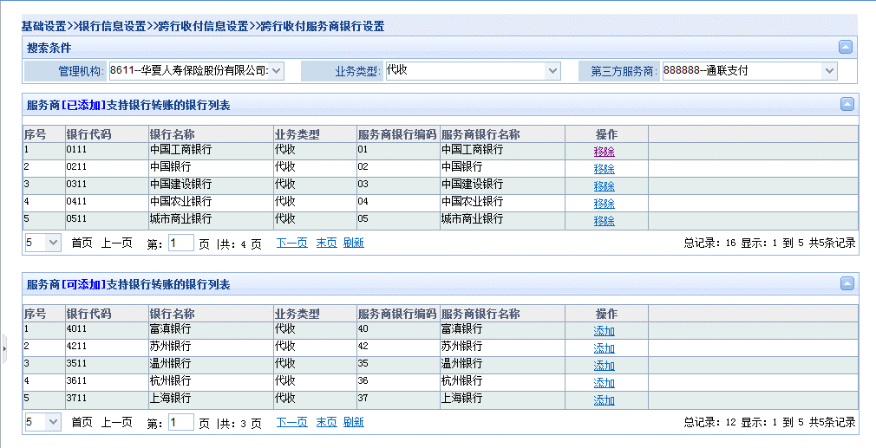
图1-3 跨行收付服务商银行设置-查询
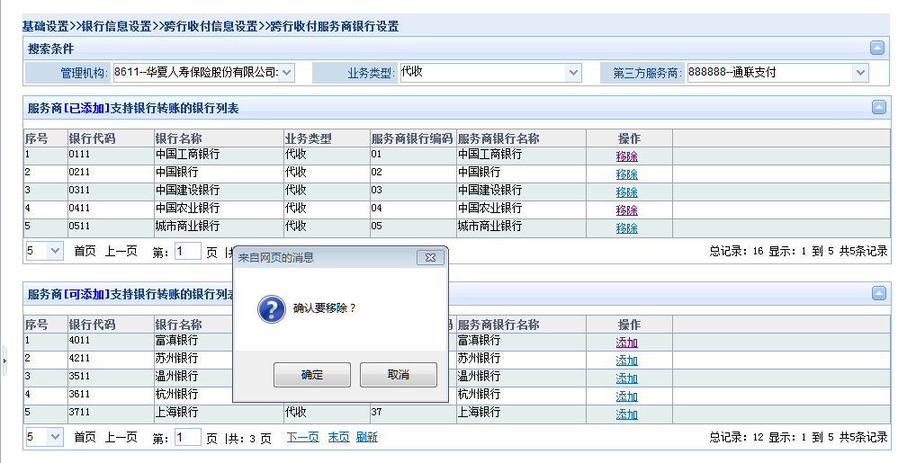
图1-4 跨行收付服务商银行设置-移除
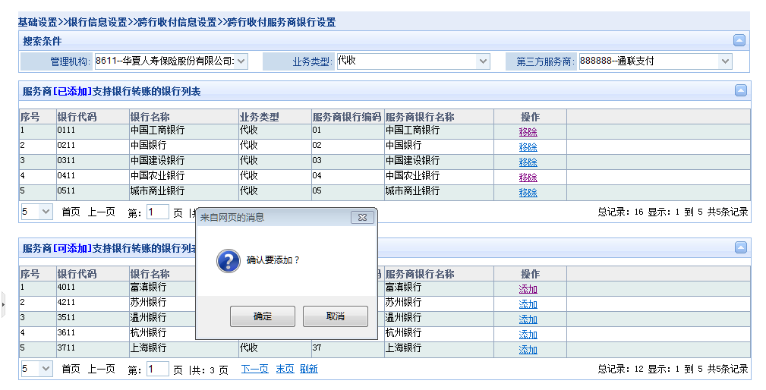
图1-5 跨行收付服务商银行设置-添加

跨行收付商账户设置（总公司）
查询跨行收付商账户时，管理机构、第三方服务商均为必录项。查询条件均输入并正确后，页面显示“该机构当前已选择的服务商收付账户”信息，如图1-6所示。灰色字体表示该机构通过此第三方服务商进行收付费时，归集的收入、支出户分别是XX、XX。
在实际工作中，若变更通过此第三方服务商收付费时的归集账户，则“选择”变更后的账户即可，如图1-7所示。
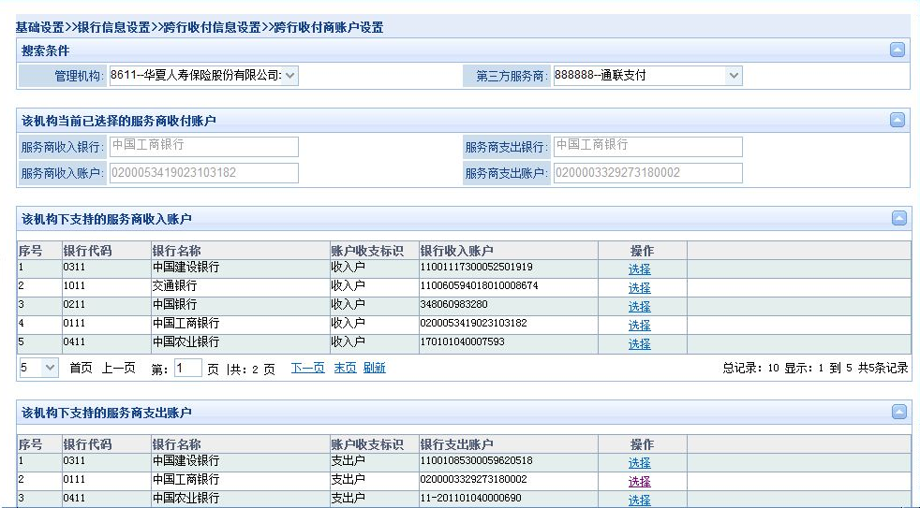
图1-6 跨行收付商账户设置-查询
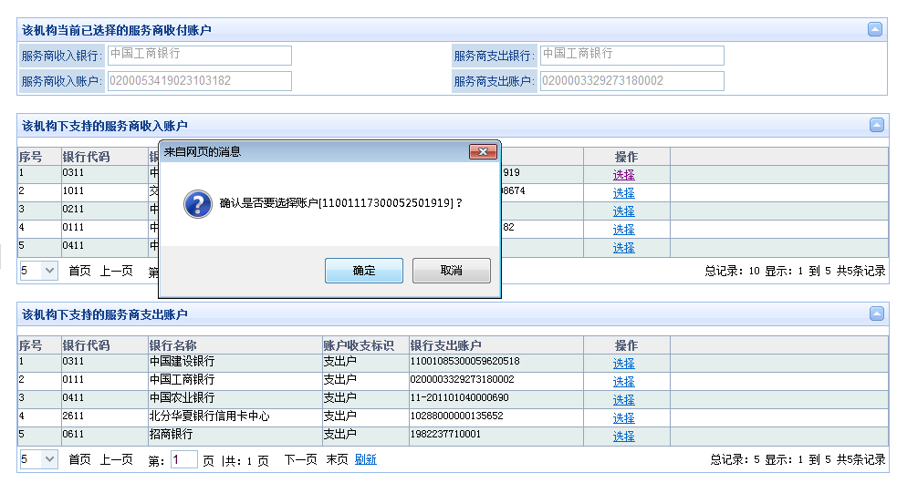
图1-7 跨行收付商账户设置-变更

机构开户行信息设置（总公司）
查询机构开户行信息时，管理机构为必录项。管理机构选两位、四位、六位机构，单击“查询”按钮后，页面显示该机构开户行信息，如图1-8所示。
查询机构开户行信息后，可以对查询机构及其下级机构的机构开户行信息进行编辑、作废，如图1-9所示。
新增机构开户行信息时，管理机构、资金系统对应机构码、开户行所属省、开户行所属市均为必录项。管理机构选两位、四位、六位机构，填写正确的资金系统对应机构码，开户行所属省、开户行所属市后，单击“保存”，如图1-10所示。
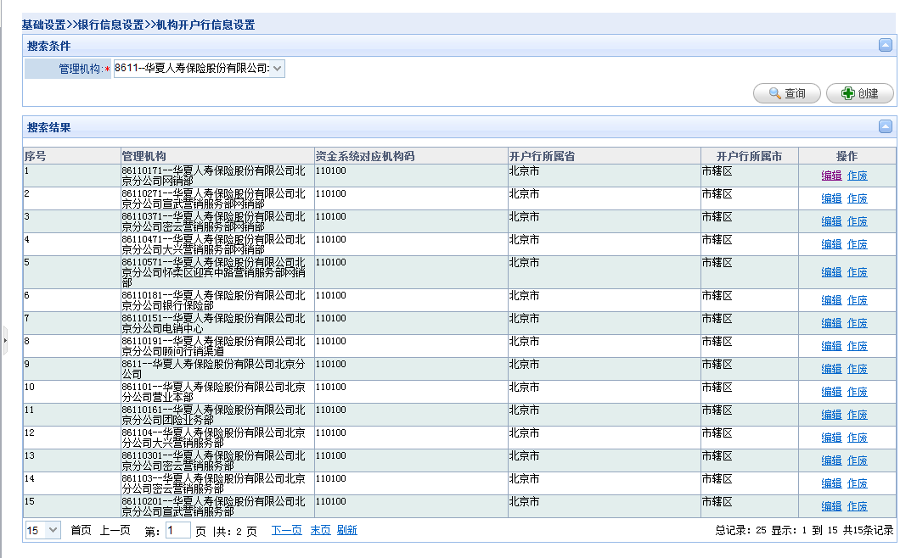
图1-8 机构开户行信息设置-查询
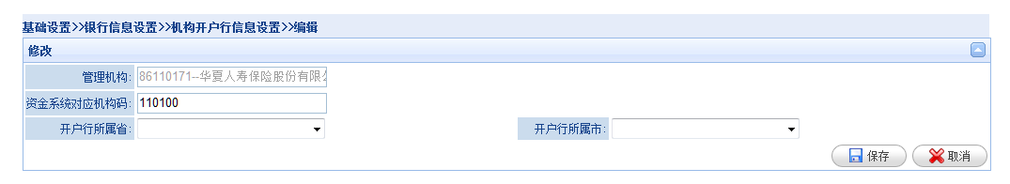
图1-9 机构开户行信息设置-编辑
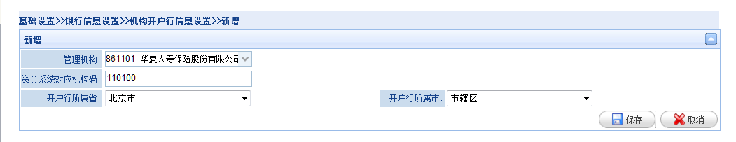
图1-10 机构开户行信息设置-新增

核心账户信息设置（总公司）
核心账户信息设置包括核心账户与信保通账户两类设置。核心账户供非信保通业务使用，可以柜面收付费、银行转账等。信保通账户供全国集中与省集中信保通业务使用。查询核心账户信息时，所有选项均为非必录项。核心账户查询如图1-11所示，银保通账户查询如图1-12所示。
查询机构核心账户与信保通账户信息后，可以对查询机构及其下级机构的核心账户与信保通账户信息进行编辑、作废，如图1-13、1-14所示。
特别说明：
1、如果为新增机构，请先在维护服务商收付款商户号，再进行核心账户配置。
2、如果为已有机构增加新的第三方合作服务商，直接维护服务商收付款商户号即可。该第三方将直接共享系统中现存收入、支持银行账户信息。
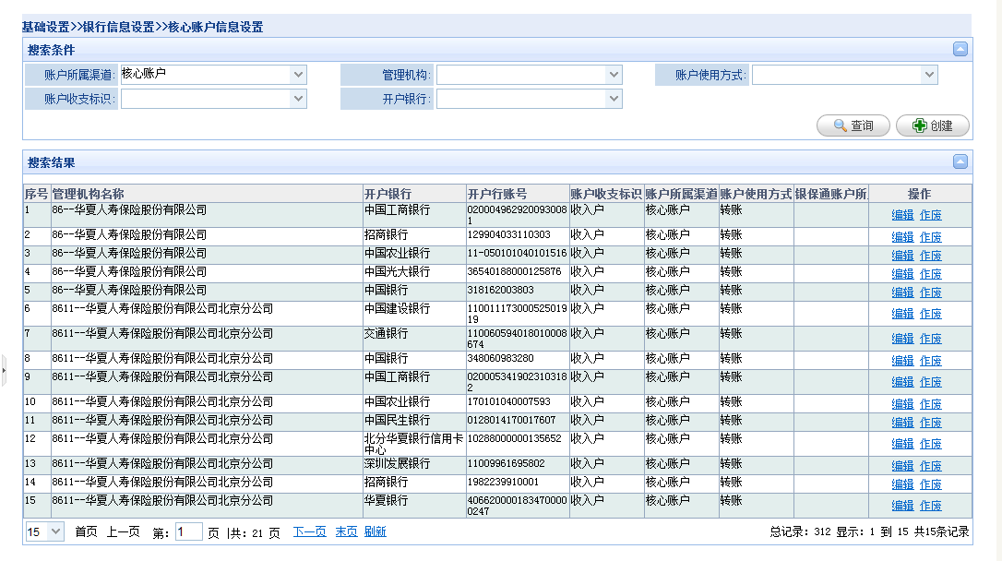
图1-11 核心账户设置-查询
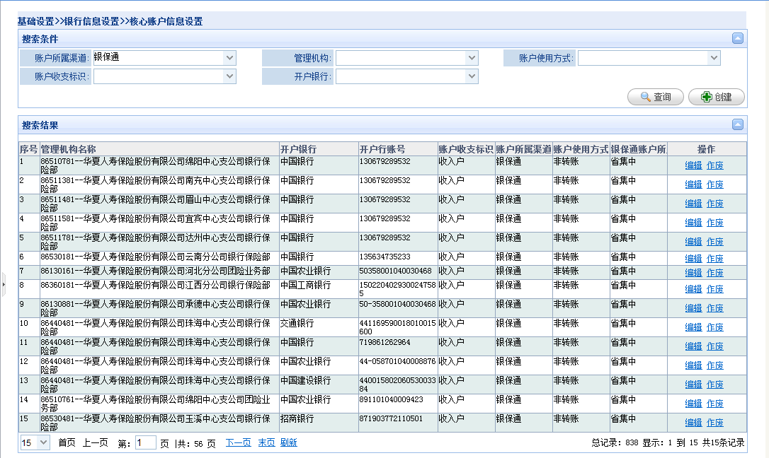
图1-12 银保通账户设置-查询
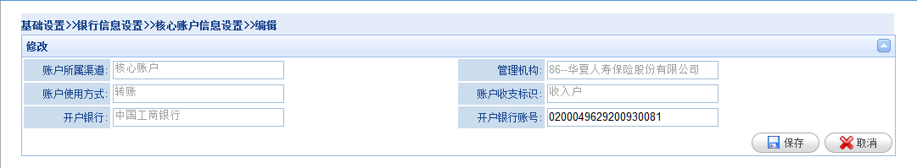
图1-13 核心账户设置-编辑
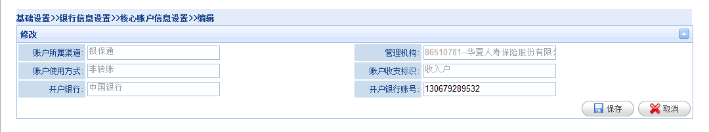
图1-14 银保通账户设置-编辑

增值税发票限额配置（总公司）
- 需参考现有系统增值税发票限额配置功能。区分专票和普票。
发票限额配置时管理机构为必录项，查询结果如图1-15、表1-1所示。某机构单张发票限额需小于系统内发票限额。
查询发票限额后，可以对查询机构及其下级机构的发票限额信息进行编辑、作废，如图1-16所示。
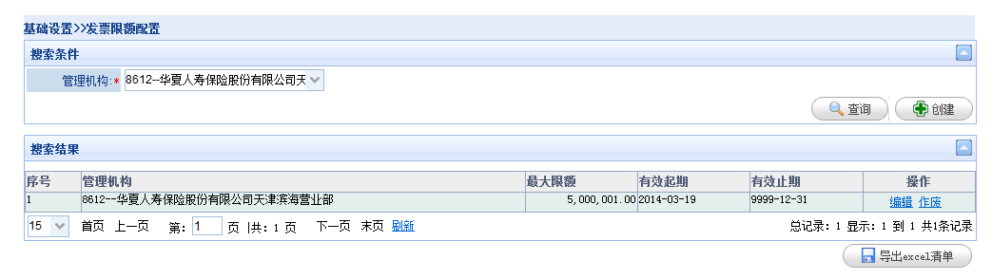
图1-15 发票限额配置-查询
华夏人寿保险股份有限公司
机构发票限额清单
序号 | 管理机构编码 | 管理机构名称 | 最大限额 | 状态 | 有效期起期 | 有效期止期
1 | 8612 | 华夏人寿保险股份有限公司天津滨海营业部 | 5000001 | 有效 | 2014/3/19 | 9999/12/31
表1-1 发票限额配置-查询
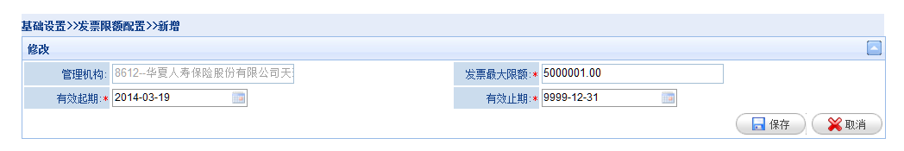

收费处理

收费录入

功能概述
- 简述
通过该菜单进行收费录入操作。
- 菜单位置
[财务管理]->[收费处理] ->[收费录入]。

界面及界面说明
点击菜单 [收费录入]进入“收费录入”界面：
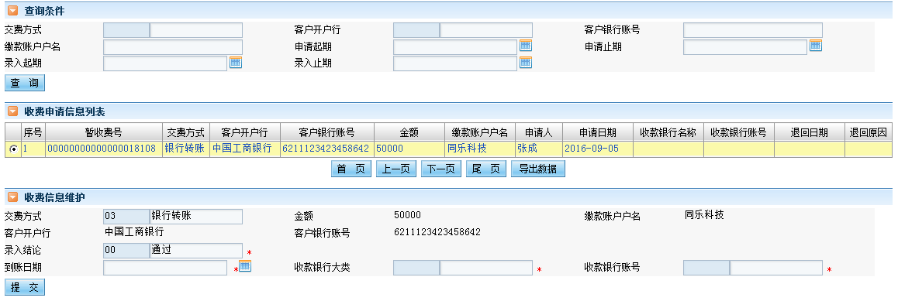
- 按钮/字段说明
- 查询条件
<交费方式>：非必录项。
<客户开户行>：非必录项。下拉银行大类。
<客户银行账号>：非必录项。
<缴款账户户名>：非必录项。
<申请起期>：非必录项。格式：YYYY-MM-DD。
<申请止期>：非必录项。格式：YYYY-MM-DD。
<录入起期>：非必录项。格式：YYYY-MM-DD。
<录入止期>：非必录项。格式：YYYY-MM-DD。
【查询】：点击查询按钮，查询出符合条件的信息（含正常的收费信息和被财务收费审核退回的收费信息）。
- 收费申请信息列表
“结果展示字段”：暂收费号、交费方式、客户开户行、客户银行账号、金额、缴款账户户名、申请人、申请日期、收款银行名称、收款银行账号、退回日期、退回原因。选择收费录入信息列表后，展示收费录入信息数据，该区域只读。
- 收费信息维护
<交费方式>：必录。下拉框：现金、网银、银行托收，如果收费申请信息中录入非现金，则在“收费录入”中需要修改为网银或银行托收。
<金额>：只读。
<缴款账户户名>：只读。
<客户开户行>：只读。
<客户银行账号>：只读。
<录入结论>：必录。下拉框：通过，退回。选择通过时展示<到账日期>、<收款银行大类>、<收款银行账号>且必录；选择退回时，展示<结论描述>，必录。
- 中支公司在下拉<收款银行账号>时，除了本机构的收款银行账号外，还可下拉出所在分公司的收款银行账号；分公司可以下拉分公司及下属所有中支公司的收款银行账号；
【提交】：录入结论为通过时，点击该按钮，将信息提交至收费审核处；录入结论为退回时，将信息退回收费申请处。
- 操作流程说明
无。

收费审核

功能概述
- 简述
通过该菜单进行收费审核操作。
- 菜单位置
[财务管理]->[收费处理] ->[收费审核]。

界面及界面说明
点击菜单 [收费审核]进入“收费审核”界面：
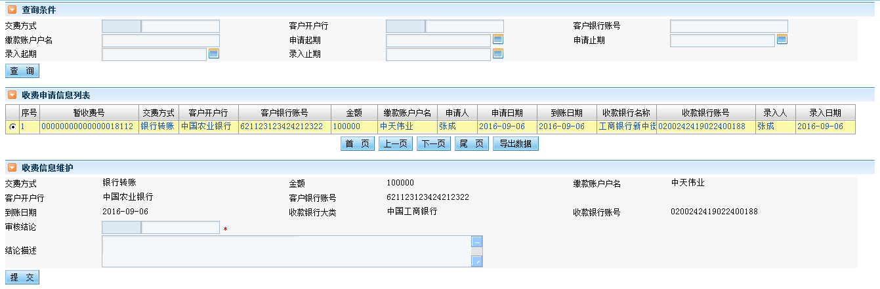
- 按钮/字段说明
- 查询条件
<交费方式>：非必录项。下拉选择。
<客户开户行>：非必录项。下拉银行大类。
<客户银行账号>：非必录项。
<缴款账户户名>：非必录项。
<申请起期>：非必录项。格式：YYYY-MM-DD。
<申请止期>：非必录项。格式：YYYY-MM-DD。
<录入起期>：非必录项。格式：YYYY-MM-DD。
<录入止期>：非必录项。格式：YYYY-MM-DD。
【查询】：点击查询按钮，查询出符合条件的待收费审核状态的数据。
- 收费申请信息列表
“结果展示字段”:暂收费号、交费方式、客户开户行、客户银行账号、金额、缴款账户户名、申请人、申请日期、到账日期、收款银行名称、收款银行账号、录入人、录入日期。选择收费申请信息列表后，展示收费信息数据，该区域只读。
- 收费信息维护
<交费方式>：只读。
<金额>：只读。
<缴款账户户名>：只读。
<客户开户行>：只读。
<客户银行账号>：只读。
<到账日期>：只读。
<收款银行大类>：只读。
<收款银行账号>：只读。
<审核结论>：必录。下拉框：通过，退回。
<结论描述>：选择通过时，该字段非必录；选择退回时，必录。
【提交】：点击该按钮，进行提交，当结论为通过时，收费审核完毕，该笔收费才可被后续环节(如保费匹配、暂收退费)使用；当结论为退回时，将信息退回收费录入处。
- 操作流程说明
无。

收费查询

功能概述
- 简述
通过该菜单进行收费查询操作。
- 菜单位置
[财务管理]->[收费处理]->[收费查询]。

界面及界面说明
点击菜单 [收费查询]进入“收费查询”界面：
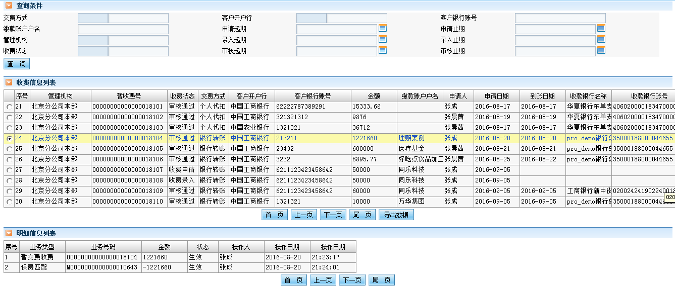
- 按钮/字段说明
- 查询条件
<交费方式>：非必录项。下拉选择。
<客户开户行>：非必录项。下拉银行大类。
<客户银行账号>：非必录项。
<缴款账户户名>：非必录项。
<申请起期>：非必录项。格式：YYYY-MM-DD。
<申请止期>：非必录项。格式：YYYY-MM-DD。
<管理机构>：非必录，下拉框：系统中的分支机构。
<录入起期>：非必录项。格式：YYYY-MM-DD。
<录入止期>：非必录项。格式：YYYY-MM-DD。
<收费状态>：非必录项。下拉框：收费申请、收费录入、收费审核、审核通过。
<审核起期>：非必录项。格式：YYYY-MM-DD。
<审核止期>：非必录项。格式：YYYY-MM-DD。
【查询】：点击查询按钮，查询出符合条件的信息。
- 收费信息列表
“结果展示字段”：管理机构、暂收费号、收费状态、交费方式、客户开户行、客户银行账号、金额、缴款账户户名、申请人、申请日期、到账日期、收款银行名称、收款银行账号、录入人、录入日期、审核人、审核日期。
- 明细信息列表
“结果展示字段”：业务类型、业务号码、金额、状态、操作人、操作日期。
- 业务类型：契约、续期、保全、定期结算；
- 业务号码：契约对应投保单号、续期对应团体保单号、保全对应保全受理号、定期结算对应结算单号 ；
- 操作流程说明
无。

保费管理

保费审核
- 如果财务收费中的缴款账户户名、金额与保费匹配中的业务应收数据的投保单位名称、金额完全相同，则系统自动进行保费匹配，无需保费审核；
- 如果财务收费中的缴款账户户名与保费匹配中的业务应收数据的投保单位名称相同，且财务收费大于应收保费，则多余保费记入暂收，需要业务操作保费匹配，无需保费审核；系统增加独立清单，用于提取发生期内的核心系统挂账，便于核对财务系统对应科目的发生额及余额；
- 如果财务收费中的缴款账户户名与保费匹配中的业务应收数据的投保单位名称不同，则业务人员在进行保费匹配时需要上传相关证明材料，匹配申请后需要经过财务人员进行保费审核，如果保费审核不通过，则退回至保费匹配环节；

功能概述
- 简述
通过该菜单进行保费审核操作。
- 菜单位置
[财务管理]->[保费管理] ->[保费审核]。

界面及界面说明
点击菜单 [保费审核]进入“保费审核”界面：
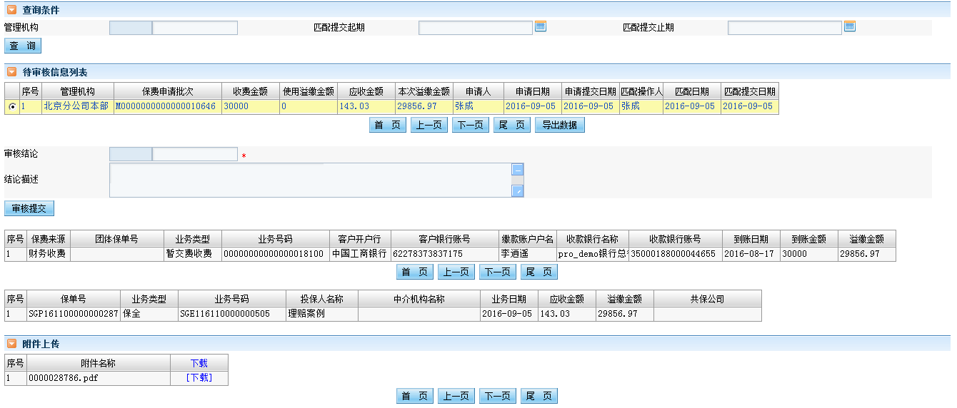
- 按钮/字段说明
- 查询条件
<管理机构>：非必录。
<匹配提交起期>：非必录。格式：YYYY-MM-DD。
<匹配提交止期>：非必录。格式：YYYY-MM-DD。
【查询】：根据条件查询出待审核的保费匹配信息；
- 待审核信息列表
“结果展示字段”：管理机构、保费申请批次、收费金额、使用溢缴金额、应收金额、本次溢缴金额、申请人、申请日期、申请提交日期、匹配操作人、匹配日期、匹配提交日期。
<审核结论>：必录项。下拉值：通过、退回；
<结论描述>：非必录。
【审核提交】：保存审核结论。选择通过时，保费匹配审核通过，选择退回时，匹配数据退回至保费匹配处。
- 操作流程说明
无。

保费查询

功能概述
- 简述
通过该菜单进行保费查询操作。
- 菜单位置
[财务管理]->[保费管理]->[保费查询]。

界面及界面说明
点击菜单 [保费查询]进入“保费查询”界面：
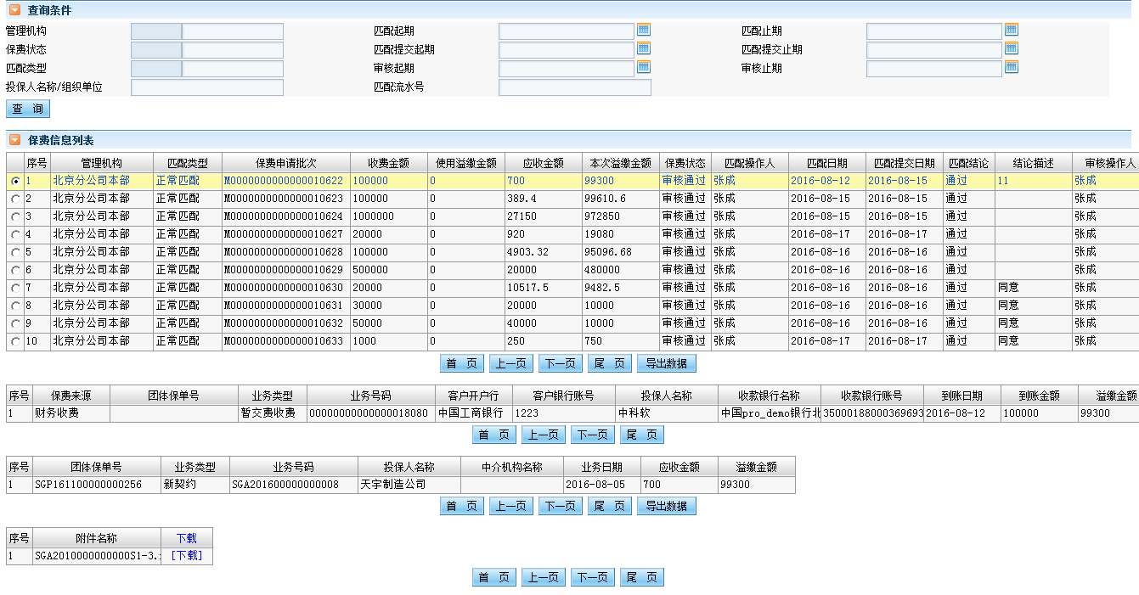
- 按钮/字段说明
- 查询条件
<管理机构>：非必录，下拉框：系统中的分支机构。
<匹配起期>：非必录，格式：YYYY-MM-DD。
<匹配止期>：非必录。格式：YYYY-MM-DD。
<保费状态>：非必录。下拉框：待保费匹配、待保费审核、审核通过。
<匹配提交起期>：非必录，格式：YYYY-MM-DD。
<匹配提交止期>：非必录。格式：YYYY-MM-DD。
<匹配类型>：非必录。下拉框：团单匹配、汇缴件匹配；
<申请提交起期>：非必录，格式：YYYY-MM-DD。
<申请提交止期>：非必录。格式：YYYY-MM-DD。
<审核起期>：非必录，格式：YYYY-MM-DD。
<审核止期>：非必录。格式：YYYY-MM-DD。
<投保人名称/组织单位>：非必录。
<匹配流水号>：非必录。
【查询】：点击查询按钮，查询出符合条件的信息。
- 保费信息列表
“结果展示字段”：管理机构、匹配类型、保费申请批次号、收费金额、使用溢缴金额、应收金额、本次溢缴金额、保费状态、匹配操作人、匹配日期、匹配提交日期、匹配结论、结论描述、审核操作人、审核日期、审核结论、审核描述。
- 明细信息列表
“结果展示字段”：保费来源、团体保单号、业务类型、业务号码、客户开户行、客户银行账号、投保人名称、收款银行名称、收款银行账号、到账日期、到账金额、溢缴金额。
“结果展示字段”：保单号、业务类型、业务号、投保人名称、中介机构名称、业务日期、应收金额、溢缴金额。
- 操作流程说明
无。

付费处理

付费录入

功能概述
- 简述
通过该菜单进行付费录入操作。
- 菜单位置
[财务管理]->[付费处理] ->[付费录入]。

界面及界面说明
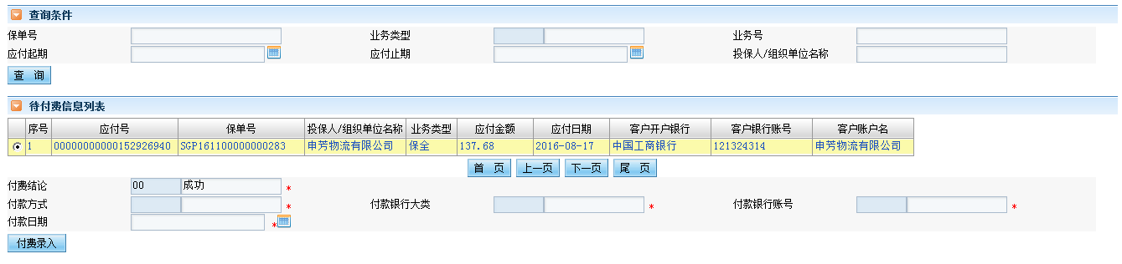
- 按钮/字段说明
- 查询条件
<保单号>：非必录项。
<业务类型>：非必录项。下拉值：暂收退费、溢缴退费、保全退费、理赔退费。
<业务号>：非必录项。
<应付起期>：非必录。格式：YYYY-MM-DD。
<应付止期>：非必录。格式：YYYY-MM-DD。
<投保人/组织单位名称>：非必录。
【查询】：点击该按钮，查询出符合条件的信息。
- 待付费信息列表
“结果展示字段”：应付号、保单号、投保人/组织单位名称、业务类型、应付金额、应付日期、客户开户银行、客户银行账号、客户账户名。
<付费结论>：必录。下拉框：成功、失败。
<付款方式>：必录。下拉框：现金、网银。
<付款银行大类>：必录。
<付款银行账号>：必录。下拉框
<付款日期>：必录。
<结论描述>：非必录。当<付费结论>选择失败时， <结论描述>必录。
【付费录入】：选择待付费信息列表中的任务，录入付费信息后，点击该按钮，提交至付费审核。
- 操作流程说明
无。

付费审核
参考收费审核功能。

付费查询

功能概述
- 简述
通过该菜单进行手动付费查询寻操作。
- 菜单位置
[财务管理]->[付费处理] ->[付费查询]。

界面及界面说明
点击菜单 [付费查询]进入“付费查询”界面：
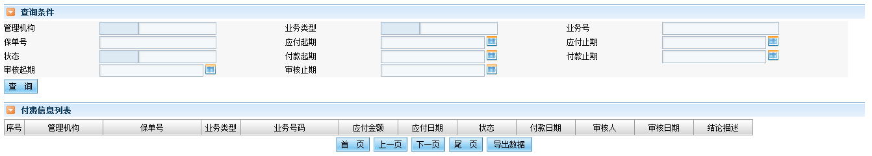
- 按钮/字段说明
- 查询条件
<管理机构>：非必录。
<业务类型>：非必录。
<业务号>：非必录。
<保单号>：非必录。
<应付起期>：非必录。
<应付止期>：非必录。
<状态>：非必录。下拉框：待付费录入、待付费审核、审核通过。
<付款起期>：非必录。
<付款止期>：非必录。
<审核起期>：非必录。
<审核止期>：非必录。
【查询】：点击该按钮，查询出符合条件的信息。
- 付费信息列表
“结果展示字段”：管理机构、保单号、业务类型、业务号码、应付金额、应付日期、状态、付款日期、审核人、审核日期、结论描述。
- 操作流程说明
无。

银行代收
- 需支持银行直联及第三方支付两种方式，参考个险系统；

生成数据

功能概述
- 简述
通过该菜单进行银行代收生成数据操作。
- 菜单位置
[财务管理]-> [转账处理] ->[银行代收] ->[生成数据]。

界面及界面说明
点击菜单 [生成数据]进入“银行代收生成数据”界面：
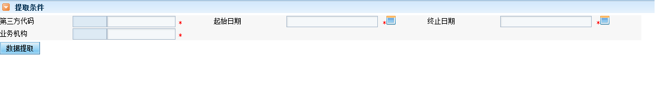
- 按钮/字段说明
- 提取条件
<第三方代码>：必录。下拉框
<起始日期>：必录。
<终止日期>：必录。
<业务机构>：必录。下拉框。
【数据提取】：点击该按钮，按照以上条件，进行数据提取操作。
- 操作流程说明
无。

生成文件

功能概述
- 简述
通过该菜单进行银行代收生成文件操作。
- 菜单位置
[财务管理]-> [转账处理]->[银行代收] ->[生成文件]。

界面及界面说明
点击菜单 [生成文件]进入“银行代收生成文件”界面：
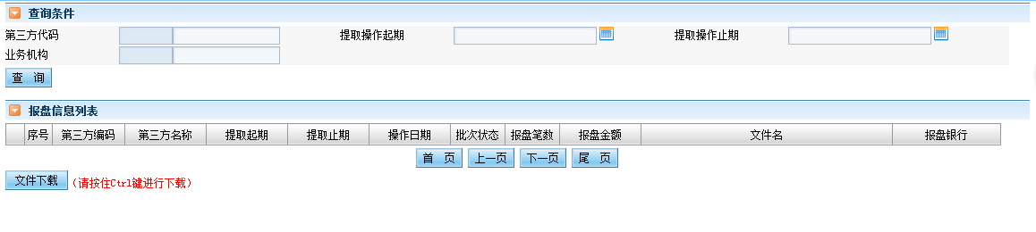
- 按钮/字段说明
- 查询条件
<第三方代码>：非必录。下拉框
<提取操作起期>：非必录。
<提取操作止期>：非必录。
<业务机构>：非必录。下拉框。
【查询】：点击该按钮，查询出符合条件信息。
- 报盘信息列表
“结果展示字段”：第三方编码、第三方名称、提取起期、提取止期、操作日期、批次状态、报盘笔数、报盘金额、文件名、报盘银行。
【文件下载】：点击该按钮，下载选中的文件，进行文件生成。
- 操作流程说明
无。

文件返回

功能概述
- 简述
通过该菜单进行银行代收文件返回操作。
- 菜单位置
[财务管理]-> [转账处理]->[银行代收] ->[文件返回]。

界面及界面说明
点击菜单 [文件返回]进入“银行代收文件返回”界面：
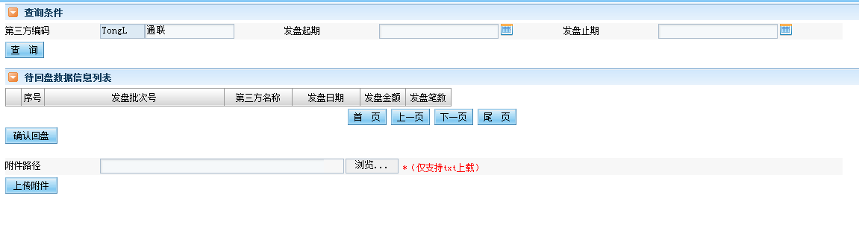
- 按钮/字段说明
- 查询条件
<第三方代码>：非必录。下拉框
<发盘起期>：非必录。
<发盘止期>：非必录。
【查询】：点击该按钮，查询出符合条件信息。
- 待回盘数据信息列表
“结果展示字段”：发盘批次号、第三方名称、发盘日期、发盘金额、发盘笔数。
【确认回盘】：点击该按钮，对选中的待回盘数据进行确认。
<附件路径>：必录。
【上传附件】：点击该按钮，上传附件。
- 操作流程说明
无。

返回处理
具体功能及介绍参照现有系统。

报回盘查询

功能概述
- 简述
通过该菜单进行报回盘查询操作。
- 菜单位置
[财务管理]-> [转账处理]->[银行代收] ->[报回盘查询]。

界面及界面说明
点击菜单 [报回盘查询]进入“报回盘查询”界面：
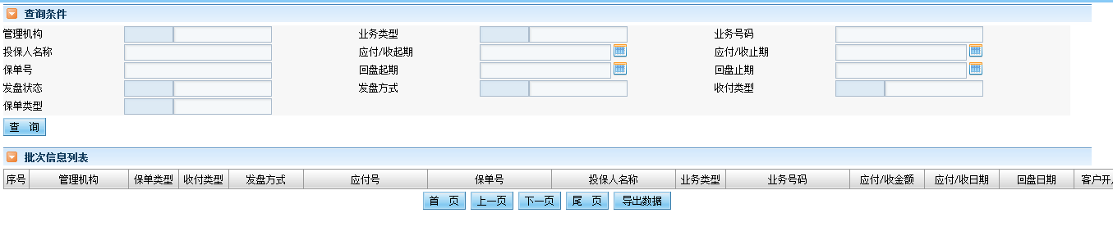
- 按钮/字段说明
- 查询条件
<管理机构>：非必录。下拉框。
<业务类型>：非必录。下拉框。
<业务号码>：非必录。
<投保人名称>：非必录。
<应付/收起期>：非必录。
<应付/收止期>：非必录。
<保单号>：非必录。
<回盘起期>：非必录。
<回盘止期>：非必录。
<发盘状态>：非必录。
<发盘方式>：非必录。下拉框：银行直联、第三方。
<收付类型>：非必录。
<保单类型>：非必录。
【查询】：点击该按钮，查询出符合条件的发盘失败信息。
- 批次信息列表
“结果展示字段”：管理机构、保单类型、收付类型、发盘方式、应付号、保单号、投保人名称、业务类型、业务号码、应付/收金额、应付/收日期、回盘日期、客户开户银行、客户开户所在省、客户开户行所在市、客户银行账号、客户账户名、当前发盘状态。
- 操作流程说明
无。

银行代付
- 需支持银行直联及第三方支付两种方式，参考个险系统；

代付确认
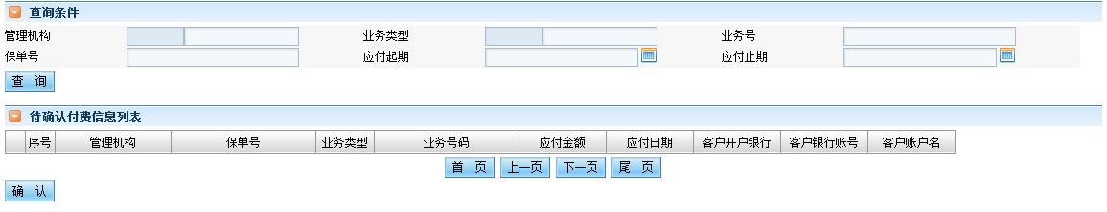

疑似重复付费数据审核
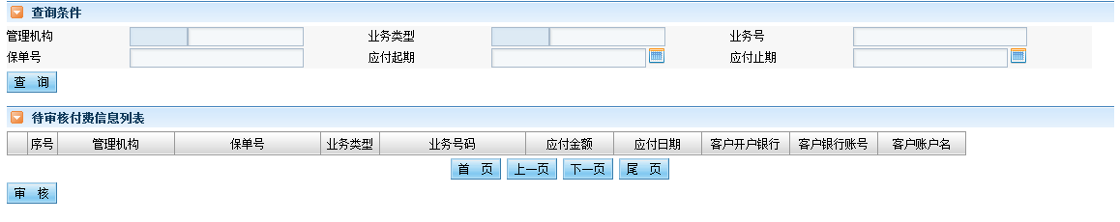

生成数据

功能概述
- 简述
通过该菜单进行银行代付生成数据操作。
- 菜单位置
[财务管理]-> [转账处理]->[银行代付] ->[生成数据]。

界面及界面说明
点击菜单 [生产数据]进入“银行代付生成数据”界面：
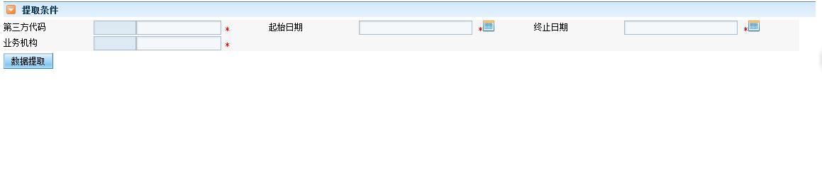
- 按钮/字段说明
- 提取条件
<第三方代码>：必录。下拉框
<起始日期>：必录。
<终止日期>：必录。
<业务机构>：必录。下拉框。
【数据提取】：点击该按钮，按照以上条件，进行数据提取操作。
- 操作流程说明
无。

生成文件

功能概述
- 简述
通过该菜单进行银行代付生成文件操作。
- 菜单位置
[财务管理]-> [转账处理]->[银行代付] ->[生成文件]。

界面及界面说明
点击菜单 [生成文件]进入“银行代付生成文件”界面：
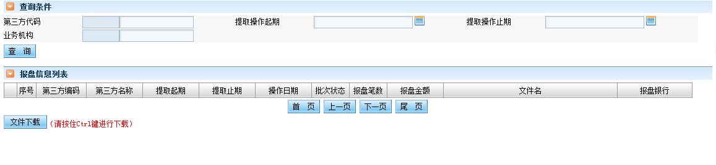
- 按钮/字段说明
- 查询条件
<第三方代码>：非必录。下拉框
<提取操作起期>：非必录。
<提取操作止期>：非必录。
<业务机构>：非非必录。下拉框。
【查询】：点击该按钮，查询出符合条件信息。
- 报盘信息列表
“结果展示字段”：第三方编码、第三方名称、提取起期、提取止期、操作日期、批次状态、报盘笔数、报盘金额、文件名、报盘银行。
【文件下载】：点击该按钮，下载选中的文件，进行文件生成。
- 操作流程说明
无。

文件返回

功能概述
- 简述
通过该菜单进行银行代付文件返回操作。
- 菜单位置
[财务管理]-> [转账处理]->[银行代付] ->[文件返回]。

界面及界面说明
点击菜单 [文件返回]进入“银行代付文件返回”界面：
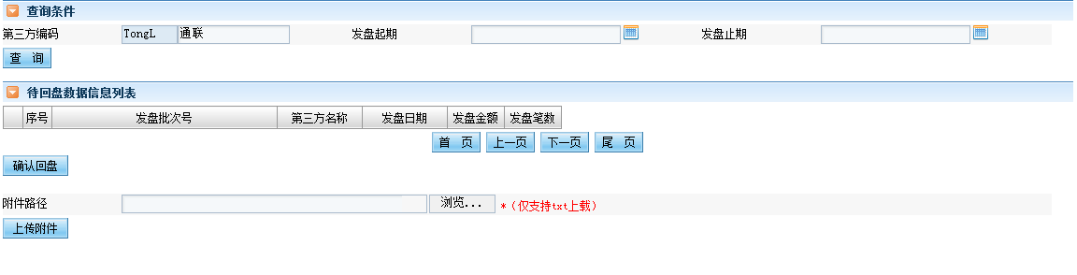
- 按钮/字段说明
- 查询条件
<第三方代码>：非必录。下拉框
<发盘起期>：非必录。
<发盘止期>：非必录。
【查询】：点击该按钮，查询出符合条件信息。
- 待回盘数据信息列表
“结果展示字段”：发盘批次号、第三方名称、发盘日期、发盘金额、发盘笔数。
【确认回盘】：点击该按钮，对选中的待回盘数据进行确认。
<附件路径>：必录。
【上传附件】：点击该按钮，上传附件。
- 操作流程说明
无。

返回处理
具体功能及介绍请参照现有系统。

报回盘查询

功能概述
- 简述
通过该菜单进行报回盘查询操作。
- 菜单位置
[财务管理]-> [转账处理]->[银行代付] ->[报回盘查询]。

界面及界面说明
点击菜单 [报回盘查询]进入“报回盘查询”界面：
- 按钮/字段说明
- 查询条件
<管理机构>：非必录。下拉框。
<业务类型>：非必录。下拉框。
<业务号码>：非必录。
<投保人名称>：非必录。
<应付/收起期>：非必录。
<应付/收止期>：非必录。
<保单号>：非必录。
<回盘起期>：非必录。
<回盘止期>：非必录。
<发盘状态>：非必录。
<发盘方式>：非必录。下拉框：银行直联、第三方。
<收付类型>：非必录。
<保单类型>：非必录。
【查询】：点击该按钮，查询出符合条件的发盘失败信息。
- 批次信息列表
“结果展示字段”：管理机构、保单类型、收付类型、发盘方式、应付号、保单号、投保人名称、业务类型、业务号码、应付/收金额、应付/收日期、回盘日期、客户开户银行、客户开户所在省、客户开户行所在市、客户银行账号、客户账户名、当前发盘状态。
- 操作流程说明
无。

其他处理

信保通资金到账审核

功能概述
- 简述
通过该菜单进行财务资金到账审核操作。
- 菜单位置
[财务管理]->[其他处理] ->[信保通资金到账审核]。

界面及界面说明
点击菜单 [信保通资金到账审核]进入“信保通资金到账审核”界面：
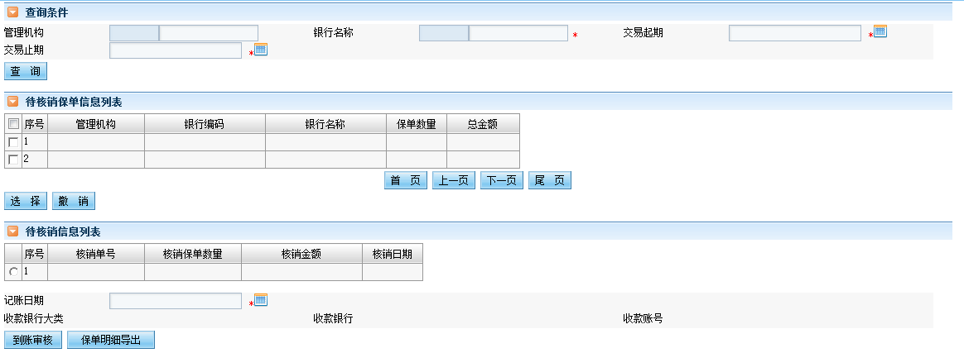
- 按钮/字段说明
- 查询条件
<管理机构>：非必录。
<银行名称>：必录。
<交易起期>：必录。
<交易止期>：必录。
【查询】：点击该按钮，查询出符合条件的信息。
- 待核销保单信息列表
“结果展示字段”：管理机构、银行编码、银行名称、保单数量、总金额。
  - 如果是分公司登陆，则可查询下属所有中支公司的数据，如果是中支公司登陆，则只查询该中支公司数据；
【选择】：点击该按钮，选择待结算的保单。
【撤销】：点击该按钮，撤销已选择的待结算保单。
- 待核销信息列表
“结果展示字段”：核销单号、核销保单数量、核销金额、核销日期。
  - 核销日期为系统当前日期；
<记账日期>：必录。
  - 追溯规则：当月1号可以选择上月日期，2号（含）之后不允许选择上月日期。遇特殊月份，需修改；
<收款银行大类>：只读。自动带出。
<收款银行>：只读。自动带出。
<银行账号>：只读。自动带出。
【到账审核】：点击该按钮，进行资金到账审核。
【保单明细导出】：选中待结算信息中的一条记录，点击该按钮，导出保单明细信息。导出字段：单证号、保单号、投保人姓名、金额、交易日期。
- 操作流程说明
无。

E保资金到账审核

功能概述
- 简述
通过该菜单进行财务资金到账审核操作。
- 菜单位置
[财务管理]->[其他处理] ->[E保资金到账审核]。

界面及界面说明
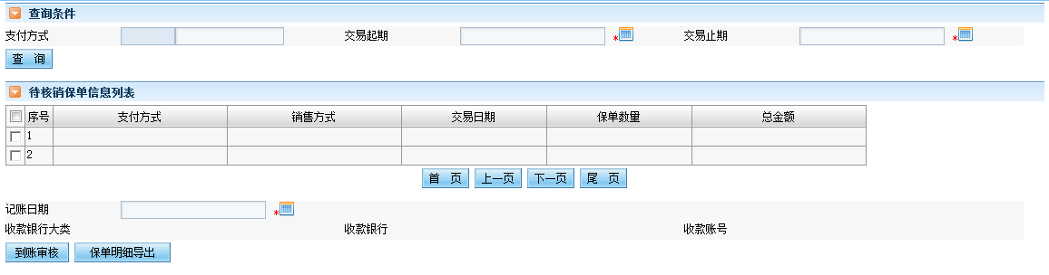
- 按钮/字段说明
- 查询条件
<支付方式>：非必录。下拉框：财务通。
<交易起期>：必录。
<交易止期>：必录。
【查询】：点击该按钮，查询出符合条件的信息。
- 待核销保单信息列表
“结果展示字段”：支付方式、销售方式、交易日期、保单数量、总金额。
<记账日期>：必录。
  - 追溯规则：当月1号可以选择上月日期，2号（含）之后不允许选择上月日期。遇特殊月份，需修改；
<收款银行大类>：只读。自动带出。
<收款银行>：只读。自动带出。
<收款账号>：只读。自动带出。
【到账审核】：点击该按钮，进行资金到账审核。
【保单明细导出】：选中待核销保单信息列表中的记录，点击该按钮，导出保单明细信息。导出字段：单证号、保单号、投保人姓名、金额、交易日期。
- 操作流程说明
无。

短意险平台结算

功能概述
- 简述
通过该菜单进行财务结算操作。
- 菜单位置
[财务管理]->[其他处理] ->[短意险平台结算]。

界面及界面说明
点击菜单 [短意险平台结算]进入“短意险平台结算”界面：
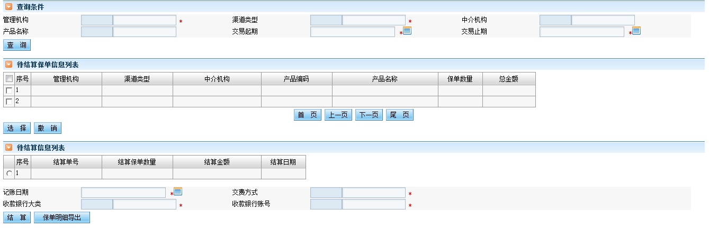
- 按钮/字段说明
- 查询条件
<管理机构>：必录。
<渠道类型>：必录。下拉框：包括航意险、乘意险、借意险、同程网、携程网、去哪儿网等所有通过短意险平台进入核心的类型。
<中介机构>：非必录。
<产品名称>：非必录。
<交易起期>：必录。
<交易止期>：必录。
【查询】：点击该按钮，查询出符合条件的信息。
- 待结算保单信息列表
“结果展示字段”：管理机构、渠道类型、中介机构、产品编码、产品名称、保单数量、总金额。
  - 如果是分公司登陆，则可查询下属所有中支公司的数据，如果是中支公司登陆，则只查询该中支公司数据；
【选择】：点击该按钮，选择待结算的保单。
【撤销】：点击该按钮，撤销已选择的待结算保单。
- 待结算信息列表
“结果展示字段”：结算单号、结算保单数量、结算金额、结算日期。
<记账日期>：必录。
  - 追溯规则：当月1号可以选择上月日期，2号（含）之后不允许选择上月日期。遇特殊月份，需修改；
<交费方式>：必录。下拉框：现金、网银、银行托收。
<收款银行大类>：必录。
<收款银行账号>：必录。
  - 如果交费方式是现金，不显示<收款银行大类>、<收款银行账号>；
【结算】：点击该按钮，进行财务结算。
【保单明细导出】：选中待结算信息中的一条记录，点击该按钮，导出保单明细信息。导出字段：单证号、保单号、投保人姓名、金额、交易日期。
- 操作流程说明
无。

自助卡结算

功能概述
- 简述
通过该菜单进行财务结算操作。
- 菜单位置
[财务管理]->[其他处理] ->[自助卡结算]。

界面及界面说明
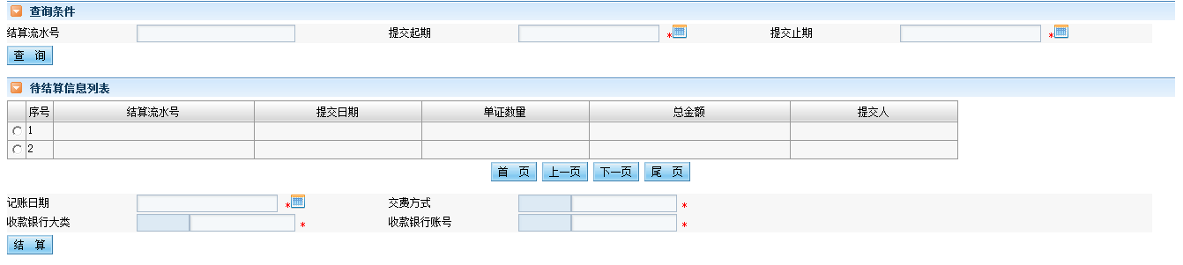
- 按钮/字段说明
- 查询条件
<结算流水号>：非必录。
<提交起期>：必录。
<提交止期>：必录。
【查询】：点击该按钮，查询出符合条件的信息。
- 待结算信息列表
“结果展示字段”：结算流水号、提交日期、单证数量、总金额、提交人。
<记账日期>：必录。
  - 追溯规则：当月1号可以选择上月日期，2号（含）之后不允许选择上月日期。遇特殊月份，需修改；
<交费方式>：必录。下拉框：现金、网银、银行托收。
<收款银行大类>：必录。
<收款银行账号>：必录。
  - 如果交费方式是现金，不显示<收款银行大类>、<收款银行账号>；
【结算】：点击该按钮，进行财务结算。
- 操作流程说明
无。

关联功能说明
无。

界面要求
见系统功能描述中的界面说明。

接口要求
接口需求待后续讨论。

性能需求
无。

特别约定说明
无。

运行环境需求
无。

